Муниципальное бюджетное дошкольное образовательное учреждение «Детский сад присмотра и оздоровления №24 «Буратино»

Индивидуальный план повышения профессионального уровня
на межаттестационный период
старшего воспитателя
Алишевой Асии Ахметовны
2010-215 гг.

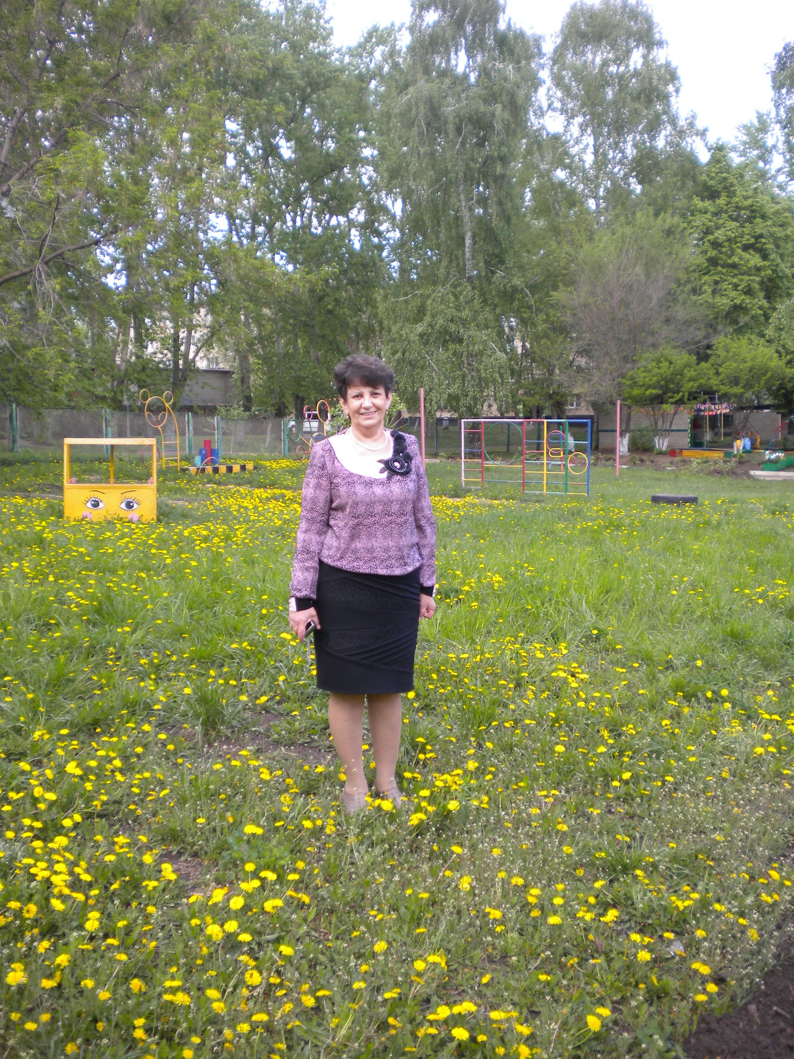

2010-2015 гг.
1.1. | Фамилия | Алишева
1.2. | Имя | Асия
1.3. | Отчество | Ахметовна
1.4. | Должность, по которой аттестуется работник (дополнительно указывается преподаваемый предмет, специальность, для педагогических работников дополнительного образования детей – профиль, направление образовательной деятельности; для методистов – направление методической работы) | Старший воспитатель
1.5. | Место работы (полное наименование учреждения в соответствии с Уставом, с какого года работает в данном учреждении) | Муниципальное бюджетное дошкольное образовательное учреждение «Детский сад присмотра и оздоровления №24 «Буратино», 27.06.1984 года
1.6. | Населенный пункт (город, район) | Город Набережные Челны, Республики Татарстан
1.7. | Стаж (педагогический) | 36 лет
1.8. | Стаж (по специальности) | 21 лет
1.9. | Образование (уровень образования, наименование учреждения высшего, среднего профессионального образования, квалификация по диплому, реквизиты диплома с указанием даты выдачи)  Ученая степень, год присвоения (при наличии) (реквизиты удостоверяющего документа) | Высшее профессиональное образование, Набережночелнинский государственный педагогический институт, квалификация по диплому «преподаватель дошкольной педагогики и психологии, методист по дошкольному воспитанию»  Диплом МО № 056505, выдан 20 июня 1997 г.
1.10 | Курсы повышения квалификации (не менее 72 часов за последние 5 лет) (тематика курсов, количество учебных часов, место проведения, наименование образовательного учреждения, реквизиты документа по итогам обучения с указанием даты выдачи)  Профессиональная переподготовка не менее 500 час (при наличии) (наименование образовательного учреждения, где проводилось профессиональная переподготовка, количество учебных часов, полученная квалификация, реквизиты документа по итогам обучения с указанием даты выдачи) | Курсы повышения квалификации старших воспитателей ДОУ: «Современные подходы к организации образовательного процесса в условиях введения ФГОС дошкольного образования», 72 час., НИСПТР, 2015 г., регистрационный №629.
1.11 | Квалификационная категория (имеющаяся), дата присвоения и окончания срока действия квалификационной категории | Высшая квалификационная категория по должности «Старший воспитатель» присвоена 30 декабря 2010 года, приказ Министерства образования и науки Республики Татарстан от 30 декабря 2010 года №5146/10, срок окончания действия высшей квалификационной категории 30 декабря 2015 года.
1.12 | Государственные и отраслевые награды, включая Почетные грамоты (полное наименование награды, год награждения)  Иные поощрения (Благодарственные письма и др.) | Нагрудный знак «За заслуги в образовании», 2003 год.  Почетная грамота МО и Н РФ, 2011 год.

Содержание
1. Пояснительная записка.
2. Программа профессионального развития старшего воспитателя МБДОУ «Детский сад присмотра и оздоровления №24 «Буратино» в межаттестационный период
- Разделы программы профессионального развития старшего воспитателя ДОУ.
- Формы представления результатов педагогической деятельности.
- Схема самоанализа профессиональной деятельности.
- Методическая продукция (учебно-программная документация)

3. План самообразования
- Задачи
- Перечень вопросов по самообразованию
- Предполагаемый результат
- Формы отчета
- Форма отчета по проделанной работе
- Форма самообразования: индивидуальная, групповая, коллективная
- Ожидаемые результаты: повышение качества методической работы в ДОУ.
- Тема по самообразованию

4. Этапы и содержание самообразования

5. Направления самообразования

Пояснительная записка
Новые социально–экономические условия, складывающиеся в России, вызывают необходимость поиска эффективных способов деятельности образовательной системы при решении новых задач. Стратегические направления развития образования зафиксированы в концепции модернизации образования на период до 2018 года. «Развивающемуся обществу нужны современно образованные, нравственные, предприимчивые люди, которые могут самостоятельно принимать ответственные решения в ситуации выбора, прогнозируя их возможные последствия; способные к сотрудничеству; отличающиеся мобильностью, динамизмом, конструктивностью; обладающие чувством ответственности за судьбу страны». Важнейшим условием реализации концепции является достижение профессиональной компетентности всеми субъектами образования. Данный приоритет является ключевым, так как профессиональная компетентность учителя является решающим фактором обеспечения качества результата образования, что в свою очередь влияет на качественные изменения состояния общества. Следовательно, современный педагог должен иметь представление о многообразии подходов к организации образовательного процесса. Он должен владеть технологией мониторинга, позволяющей отслеживать эффективность осваиваемых подходов в образовательном процессе.
Направлениями оптимизации и гуманизации отечественной системы образования являются актуализация традиционных, адаптация известных, открытие инновационных обучающих технологий. Эти процессы закономерно потребуют от педагога овладения особой профессиональной технологией педагогического взаимодействия, постоянной потребности к профессиональному и личностному росту. Одним их средств реализации данного направления является аттестация педагогических, цель которой - стимулирование роста квалификации, профессионализма и продуктивности (результативности) педагогического труда, развитие творческой инициативы как условий, способствующих развитию качества образования.

Программа профессионального развития педагога
в межаттестационный период

Одной из важнейших задач реформирования системы образования является модернизация сложившейся системы оценки его качества. Ключевым условием повышения качества образования является высокий уровень профессиональной компетентности педагогических кадров.
На сегодняшний день процессом, обуславливающим создание в системе непрерывного образования условий для развития индивидуального стиля профессиональной деятельности педагога, познания и освоения новых ценностей, стимулирующим творческий поиск специалистов, способствующим утверждению перспективных подходов, технологий, систем оценивания профессиональной деятельности педагога, является аттестация. В связи с тем, что аттестация педагогов осуществляется, как правило, один раз в пять лет, большую роль в оценке его профессиональной деятельности играет межаттестационный период.
В индивидуальную программу профессионального развития педагога необходимо вносить и результаты внутреннего контроля: взаимопосещения занятий коллегами, администрацией; материалы контрольных мероприятий, проводимых администрацией образовательного учреждения или специалистами методических служб. Представляют интерес и материалы, полученные в результате опроса воспитанников, их родителей, который проводится либо самим педагогом, либо администрацией в рамках педагогического мониторинга.
На основании накопленных материалов в конце каждого учебного года проводится анализ педагогической деятельности, предполагающий соотнесение полученных результатов с раннее поставленными целями и задачами, что служит основой корректировки индивидуальной программы педагога на следующий период.
Если такая работа проводится систематически в конце каждого учебного года, это позволит сформировать обобщенную характеристику деятельности педагога и полученных им результатов, что и служит предметом экспертизы во время проведения аттестационных процедур.

Разделы программы профессионального развития

- Изучение документов, регламентирующие деятельность ДОУ и современной психолого-педагогической литературы.
- Разработка программно-методического обеспечения воспитательно-образовательного процесса в ДОУ.
- Освоение педагогических технологий; выстраивание собственной методической системы (отбор содержания, методов, форм, средств обучения).
- Выбор критериев и показателей результата образования, разработка диагностического инструментария.
- Руководство реализации программы развития образовательного учреждения; системы методической работы.
- Обучение на курсах повышения квалификации.
- Участие в работе творческих, экспериментальных групп; проведение индивидуальной исследовательской, экспериментальной работы.
- Обобщение собственного опыта педагогической деятельности (программа, проект, статьи, рекомендации, доклады, педагогическая мастерская и т.д.)

Формы представления результатов педагогической деятельности
- Авторская программа
- Методические разработки
- Портфолио
- Собеседование
- Творческий отчет
- Представление результатов педагогической деятельности
- Творческая мастерская
- Педагогический проект
- Профессиональные конкурсы

Схема самооанализа профессиональной деятельности
- Оценка содержания методического материала.
- Оценка эффективности способов деятельности.
- Оценка основных характеристик деятельности педагогов.
- Оценка целей и результатов проведенного мероприятия.
- Оценка формы проведения мероприятия.
Задачи:
- научность, доступность изучаемого методического материала;
- актуальность материала и его связь с жизнью;
- степень новизны, проблемности и привлекательности методической информации;
- оптимальность объема предложенного для внедрения материала педагогами.

Методическая продукция старшего воспитателя дошкольного образовательного учреждения (учебно-программная документация)
- Разработка основной образовательной программы ДОУ в соответствии с ФГОС ДО.
- Программно-методическое обеспечение воспитательно-образовательного процесса.
- .Рабочие программы педагогов, проекты (конспекты) основной образовательной деятельности дошкольников, консультаций для педагогов, семинаров, деловых игр, сценарии праздников и развлечений, и т.д.

План самообразования
Задачи:
- Овладение современными образовательными технологиями, методиками и применение их в практической деятельности.
- Внесение личного вклада в повышение качества образования, совершенствования методов обучения и воспитания дошкольников.
- Обеспечение профессионального роста педагогов и роста категорийного уровня педагогических работников ДОУ.
- Мотивация педагогов на повышение качества образования дошкольников.
- Эффективная организация образовательного процесса педагогов с детьми с аллергическими заболеваниями в соответствии с ФГОС ДО.
- Внедрение интерактивных форм методической работы в ДОУ.

Перечень вопросов по самообразованию:
- изучение документов, регламентирующие деятельность ДОУ и психолого-педагогической литературы;
- разработка программно–методического обеспечения воспитательно-образовательного процесса;
- проектная и исследовательская деятельность;
- анализ и оценка результатов своей деятельности и деятельности воспитанников;
- продолжать изучать педагогический опыт других старших воспитателей;
- планомерное и систематическое совершенствование методов воспитательно-образовательного процесса.
Предполагаемый результат:
- разработка основной образовательной программы ДОУ в соответствии с ФГОС ДО;
- владение современными образовательными технологиями, методиками и применение их в практической деятельности
- личный вклад в повышение качества образования, совершенствования методов обучения и воспитания дошкольников.
- профессиональный рост педагогов и рост категорийного уровня педагогических работников ДОУ.
- мотивация педагогов на повышение качества образования дошкольников.
- эффективная организация воспитательно-образовательного процесса педагогов с детьми.
- внедрение интерактивных форм методической работы в ДОУ.
- умение оказать практическую помощь педагогам.

Форма отчета по проделанной работе:
выступление на заседаниях МО и педсовете, участие в конкурсах, семинарах, конференциях.
Форма самообразования: индивидуальная, групповая, коллективная.
Ожидаемые результаты: повышение качества воспитательно-образовательного процесса и оздоровительной работы в ДОУ, рост мотивации и творческого потенциала педагогов.
Тема самообразования: «Обеспечение преемственности воспитательно-образовательной и оздоровительной работы с детьми с аллергическими заболеваниями».
Цели:
- обеспечить программирование своей деятельности, творческой рефлексии, генерирование идей, воплощение творческого замысла;
- использовать здоровьесберегающие технологии в оздоровлении детей с аллергическими заболеваниями,
- создать оптимальные условия для внедрения в образовательный процесс информационных технологий,
- применять компьютерного мониторинга для анализа и современной коррекции деятельности педагогического коллектива;
- формировать способность педагогов к творческому саморазвитию, к творческой деятельности.

Этапы и содержание самообразования:
Этапы | Содержание работы | Сро-ки | Практическая деятельность
Диагностичес-кий | Изучение литературы по проблеме и имеющегося опыта. | 2010 – 2015 год | Курсы повышения квалификации старших воспитателей.  Изучение ФГОС дошкольного образования.  Совершенствовать свои знания в области дошкольной педагогики и психологии.  Изучение нормативно-правового обеспечения образовательной деятельности и нормативных документов по педагогической аттестации.  Новинки учебных пособий по воспитательно-образовательной и оздоровительной работе  с детьми с аллергическими заболеваниями.
Прогностический | Определение целей и задач темы.  Разработка системы мер, направленных на решение проблемы.  Прогнозирование результатов | 2010 – 2015  год | Участие в программе личностного роста в сообществе старших воспитателей дошкольных образовательных учреждений города Набережные Челны РТ  Выступление на семинарах, конференциях воспитателей дошкольных образовательных учреждений.
Практический | Внедрение опыта работы.  Формирование методического комплекса.  Корректировка работы. | 2010– 2015 год | Создание основной образовательной программы в соответствии с ФГОС ДО.  Участие в семинарах старших воспитателей.  Выступления на заседаниях МО старших воспитателей.  Участие в неделях открытых дверей (показ открытых мероприятий, круглого стола для родителей)  Участие в конкурсах с детьми.  Публикации в социальной сети работников образования методических материалов, выступлений, творческих и практических работ, в том числе воспитанников.
Обобщающий | Подведение итогов.  Оформление результатов работы. | 2010-2015 год | Участие в работе городского МО старших воспитателей и в городских семинарах.  Участие и результаты в муниципальных, республиканских и всероссийских конкурсах.  Участие в работе сайта ДОУ.  Открытые мероприятия на образовательном учреждении и городском уровне.  Консультативная помощь воспитателям, воспитанникам и родителям.  Анализ методов, форм, способов деятельности по теме самообразования.  Подведение итогов.  Ведение профессионального портфолио.  Оформление результатов работы.
Внедрен-ческий | Распространение опыта работы | 2010 год  2012 год  2012 год  2014 год  2014 год  2010-2015 годы  2012 год  2012 год  2013 год  2013 год  2015 год | Участие на семинарах:  - «Планирование образо-вательного процесса на основе Федеральных государственных требова-ний к структуре основной общеобразовательной программы дошкольного образования», проведённом кандидатом педагогических наук, доцентом АПКиППРО г.Москва О.В.Чиндиловой  на базе ФГБОУ ВПО «НИСПТР»;  - «Проектирование образовательных программ, дополнительных образова-тельных услуг в ДОУ, авторских методических разработок» на базе ФГБОУ ВПО «НИСПТР»;  - «Новые подходы в решении проблем нравственного воспитания детей дошкольного возраста: опыт совместной исследовательской работы студентов и воспитателей ДОУ» проведенном ФГБОУ ВПО «НИСПТР» на базе МБДОУ №90 «Елочка» города Набережные Челны Республики Татарстан;  - «Реализация требований Федерального государст-венного образовательного стандарта дошкольного образования средствами образовательных программ издательства «Просвещение» проведённом Первым Вице-президентом ОАО «Издательство «Просвещение» Е.Л.Низиенко на базе ФГБОУ ВПО «НИСПТР»;  - «Дорожная карта» внедрения Федерального государственного образовательного стандарта дошкольного образования» на базе ФГБОУ ВПО «НИСПТР».  Публикация статей на интернет сайте:  - Rusarticles.com;  - MAAm.ru.  Участие в конкурсах:  - Всероссийский: «Крибле! Крабле! Бумс!» Опытно-экспреиментальная деятельность в ДОУ», проведденый журналом «Дошкольная педагогика» и издательством «Детство-пресс»;  - Межрегиональные:  - «Профилактика – путь к здоровью!» в номинации «Методическая разработка по ОБЖ, формированию основ здорового образа жизни»;  - «Радуга открытий» конкурс образовательных программ и методических разработок по формированию исследовательских умений детей дошкольного возраста.  - Региональный:  - «Лучшая авторская игра по экологическому воспитанию детей дошкольного возраста «Стань природе другом».  Участие во Всероссийской экспериментально-творческой группе педагогов ЦДС «Педагогическое мастерство».

Направления самообразования:
Основные направления | Действия и мероприятия | Форма результатов
Профессио-нальное | 1. Изучить программы и пособия, уяснить их особенности и требования по дошкольному образованию.  2. Знакомиться с новыми педагогическими и здоровьесберегающими технологиями через издания и Интернет.  3. Повышать квалификацию на курсах для старших воспитателей.  4.Успешно пройти аттестацию. | Составление основной образовательной программы ДОУ.  Составление практико-ориентированного долгосрочного проекта «Здоровьесберегающие технологии в ДОУ.  Конспекты  Памятки  Рекомендации.
Психолого-педагогическое | Совершенствовать свои знания в области современной дошкольной педагогики и психологии.
Методическое | 1. Совершенствовать знания современного содержания образования воспитанников.  2. Знакомиться с новыми формами, методами и приёмами обучения.  3. Принимать активное участие в работе городского МО старших воспитателей.  4. Организовать методическую работу с педагогами ДОУ и принимать участие в научно-практических конференциях, конкурсах творческих работ.  5. Изучать опыт работы лучших старших воспитателей города и через Интернет.  6. Периодически проводить самоанализ профессиональной деятельности.  7. Создать собственную методическую копилку лучших программ и методических разработок, конспектов занятий, сценариев праздников-развлечений и других мероприятий. | Программы и учебно- тематические планы.  Учебные рабочие программы, тестирующие программы. Методико - дидактические материалы.  Конспекты мероприятий, в том числе и посещенных
Информацион-но-коммуни-кативные технологии | 1. Создание оптимальных условий для внедрения в образовательный процесс информационных технологий, применения компьютерного мониторинга для анализа и своевременной коррекции деятельности педагогического коллектива.  2. Обзор в интернет-сайтах информации по современной дошкольной педагогике и психологии, оздоровлении детей с аллергическими заболеваниями.  3. Создание и накопление методической копилки на личном сайте. | Комплекты методико-дидактических электронных материалов.
Охрана здоровья | Внедрять в образовательный процесс здоровьесберегающие технологии. | Индивидуальная карта здоровья ребенка.

